Муниципальное бюджетное общеобразовательное учреждение
«Черемшанская основная общеобразовательная школа
имени И.Н.Насыбуллина»
Апастовского муниципального района Республики Татарстан

Проектная работа по обществознанию:
«ВЛИЯНИЕ МОБИЛЬНОГО ТЕЛЕФОНА
НА ПСИХОЛОГИЧЕСКОЕ САМОЧУВСТВИЕ ЧЕЛОВЕКА»

Выполнила:
Сафиуллина Энже, 9 класс
Руководитель:
Вафин Ильфат Имамович,
учитель истории и обществознания

2021 год
Содержание
- Введение | 3-4
- Основная часть
- Возможности сотового мобильного телефона | 5
- Общие признаки «мобиломании» | 5-6
- Пути преодоления мобильной зависимости | 6-7
- Практическая часть | 7-8
- Выводы и результаты | 8-12
- Заключение | 12-13
- Литература | 14
- Приложение | 15

- Введение
21 век – это век передовых технологий, и невозможно сегодня представить жизнь человека без мобильного телефона. Мобильный телефон стал предметом первой необходимости.
По данным глобальной сети Интернет владельцами сотовых аппаратов в 28% случаев становятся дети до 10 лет, в 35% и 33% подрастающее поколение в возрасте 11 и 13 лет соответственно, 3% приходится на 14-15-летних граждан нашей страны, и лишь 1,5% подростков обзавелись «трубой» после 16 лет.
Мобильный телефон выступает «разносчиком информации» и удовлетворяет желание всегда быть доступным, быть в курсе всех событий. Оставшись без телефона, люди могут испытывать «страх». Они становятся раздражительными, агрессивными или подавленными, впадают в панику.
Цель: изучить положительные и отрицательные стороны использования сотового телефона, его вредное воздействие на психическое здоровье человека.
Задачи:
- провести социологический опрос учеников 8-9 классов;
- выяснить наиболее популярные способы применения мобильного телефона и мобильной зависимости подростков (мобиломанию);
- изучить положительные и отрицательные стороны использования сотового мобильного телефона;
- предупредить подростков о вредном воздействии чрезмерного использования мобильного телефона на психическое здоровье.
Объект: подростки 8-9 классов.
Предмет: подростки, уделяющие особенно много времени мобильному общению и мобильному атрибуту.
Гипотеза: возможно современные подростки подвержены мобильной зависимости.
Для решения поставленных задач использовались следующие методы:
1. анализ информации по изучаемой проблеме;
2. социологический опрос, интервьюирование учащихся;
3. анализ результатов социологического опроса.
В медицинских словарях появился новый термин – «мобиломания», – именно так ученые назвали новую болезнь мирового масштаба. Также были сформулированы симптомы современной болезни:
- Люди постоянно держат в руках свои мобильные телефоны, нервно вертят их и постоянно перечитывают сообщения и смотрят фотографии - до 500 раз за день.
- Ночью боязнь остаться без связи у мобилоголиков усиливается, они не выключают телефон ни под каким предлогом, кладут аппарат рядом с подушкой и просыпаются по несколько раз за ночь, чтобы проверить, не пришло ли сообщение.
- Эти люди стараются держать мобильник не в сумке, а постоянно носят его в кармане, на шее или в руке.
- Из-за постоянного страха остаться без средства связи они дотрагиваются до телефона каждые 4 минуты.
- Мобилоголики тратят на сотовую связь и телефонный контент большие суммы денег.
Меня побудило к работе над проектом и то, что подростки просто-напросто утопают в «мобильном виртуальном мире», не замечая никого и ничего вокруг себя и своего мобильного телефона, часто даже, мешая получению знаний на уроке не только себе, но и одноклассникам, становятся объектом конфликтов. По мнению психологов, специализирующихся на подростковых расстройствах, зависимость от сотового телефона серьезнее, чем от Интернета, телевидения или компьютерных игр, потому что телефон можно взять с собой везде и всегда - нет ограничений ни во времени, ни в пространстве. Поэтому данную работу считаю актуальной.

- Основная часть
2.1. Возможности современного мобильного телефона
Самая первая и главная функция мобильного телефона теряет смысл. Все больше и больше людей переходят на виртуальное общение с помощью ICQ.
Самые первые ICQ (в народе – просто «аськи») появились в начале девяностых годов и призваны максимально облегчить общение в режиме on-line. Изначально «аська» была бесплатной для всех пользователей, однако когда стало понятно, что она пользуется бешеным спросом, то решили, что эта услуга должна оплачиваться, но не слишком дорого, чтобы это было доступно всем. Но каждый раз, увидев, что кто-то «окунулся» в свой мобильный и быстро-быстро бьет пальчиками по кнопкам, то просто охватывает ужас от мысли, что скоро люди вообще перестанут общаться с глазу на глаз, а если и будут, то на сленге, которым изъясняются в ICQ. Печально, но от прогресса не убежишь.
Подростки, имея выход во всемирную паутину через «мобильник» и не отрываясь от учебного процесса, скачивают музыку, картинки, анекдоты, больше не сидят в библиотеках, чтобы подготовить доклад к уроку - нажал несколько кнопочек, и получаешь целый реферат, который осталось только прочитать, и на это достаточно перемены!
Мобильный телефон перестал быль просто средством связи, он превратился в развлекательный центр в мини-формате, без которого трудно обойтись даже малообщительной личности.

  - Общие признаки «мобиломании»
Буквально несколько лет назад медицинские словари «приняли в свои ряды» новую болезнь - «мобиломанию». Из самого названия видно, что она, то есть болезнь, тесно связана с мобильными телефонами, а, следовательно, и с их влиянием на общество.
Пораженные мобиломанией люди:
- не выпускают «мобильник» из вида, даже когда моются или едят;
- нервничают, когда у «трубки спасения» садится аккумулятор, и нет возможности его зарядить;
- ложась спать, кладут телефон под подушку и порою не могут заснуть, ждут: вдруг придет SMS;
- никогда не отключают сотовый телефон;
- страдают от слуховых галлюцинаций - слышат звонок, хотя на самом деле его нет;
- попав в дискомфортную ситуацию, хватаются за телефон и делают вид, что заняты чем-то очень важным;
- часто меняют модель мобильного телефона, а также аксессуары для него, заставки на экране, мелодии и тарифы;
- звонят и отсылают SMS без повода для этого;
- если мобилоголикам приходит SMS, они отвечают на него сразу же, даже если ради этого приходится отвлекаться от более важных дел;
- на память не помнят ни одного номера и хранят их только в памяти сотового аппарата;
- не экономят на разговорах по мобильному телефону и не слишком следят за состоянием баланса;
- с удовольствием разговаривают о сотовых телефонах, следят за новинками;
- считают, что там, где заканчивается зона покрытия сотового оператора, заканчивается цивилизация!
- являются владельцами нескольких SIM-карт и нескольких аппаратов.

  - Пути преодоления мобильной болезни
В первую очередь, мы живем в мире постоянно совершенствующихся технологий. Отрицать полезность мобильных телефонов (возможность связываться везде и всегда) глупо и бессмысленно.
Желающим исцелиться от зависимости самостоятельно, необходимо:
- научиться отвлекаться - устроить себе «тренировку»: в выходные отправиться на прогулку в какое-нибудь людное место и «случайно забыть» мобильный телефон дома. Просто гулять, рассматривать прохожих и не забыть заранее предупредить родственников и друзей, чтобы не названивали;
- представить, что было время, когда не было ни Интернета, ни сотового телефона, и мир от этого не переворачивался!
- подумать, сколько времени будет сэкономлено, если не будут постоянно набираться SMS-ки или проверяться звонки. Этих минут с избытком бы хватило на то, чтобы подготовиться к контрольной работе или убраться в комнате;
- посчитать, сколько времени уходит на общение посредством мобильного телефона и с самим телефоном. Определить наиболее необходимые функции маленького «друга» и те мобильные развлечения, от которых можно спокойно отказаться. Например, сегодня перестать скачивать что либо, а завтра – сидеть в сети и, наконец-то, переходить на «живое» общение.
А самым решительным рекомендуется сесть на телефонную диету. Для этого требуется ограничить одно из трех:
- количество звонков и SMS (максимум 5 звонков и 10 SMS в день);
- количество часов, когда телефон включен (максимум 8 часов в день);
- количество денег на сотовую связь (тут, конечно, многое зависит от тарифа, но есть люди, которым хватает 100-150 рублей).

- Практическая часть
Тест для определения телефонной зависимости:
1. Вы раздражаетесь, когда не видите свой сотовый телефон.
2. Вы нервничаете, когда батарейка аппарата почти разряжена.
3. Вы пытались отказаться от частого использования «мобильника».
4. Вы не можете отключить мобильный даже во время урока или на важной
встрече.
5. Вы хотите, чтобы у вашего сотового телефона был самый модный дизайн и
украшения.
6. Вы не помните на память ни одного телефонного номера, полагаясь на
телефонную книгу «трубки».
7. Вы делаете телефонные звонки, даже когда в этом нет действительной
необходимости.
8. Вы часто проверяете «мобильник» - не пропустили ли вы звонок или SMS.
9. Вы используете телефон даже тогда, когда у вас дома есть обычный
телефон.
10. Вы немедленно отвечаете на сообщение во время встречи или в классе.
Каждому ответу ставится оценка от 1 до 5 баллов, где 1 балл «совершенно мне не подходит», а 5 «идеально меня описывает». В итоге больше 30 баллов - зависимость, 20-29 баллов - проявите осторожность, меньше 20 - все в порядке.

4.Выводы и результаты
В ходе опроса было опрошено 10 респондентов.
На первый вопрос: «Вы раздражаетесь, когда не видите свой сотовый телефон?" ответы распределились следующим образом:
- да – 2 обучающихся (20%)  - нет – 3 обучающихся (30%)  - иногда – 5 обучающихся (50%) | 
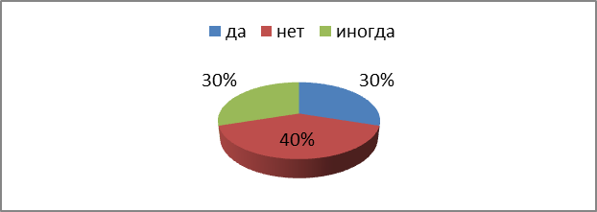
На вопрос: «Вы нервничаете, когда батарейка аппарата почти разряжена?»
- да – 3 обучающихся (30%)
- нет – 4 обучающихся (40%)
- иногда – 3 обучающихся (30%)


На вопрос: «Вы пытались отказаться от частого использования «мобильника?»
- да – 2 обучающихся (20%)
- нет – 6 обучающихся (60%)
- иногда – 2 обучающихся (20%)

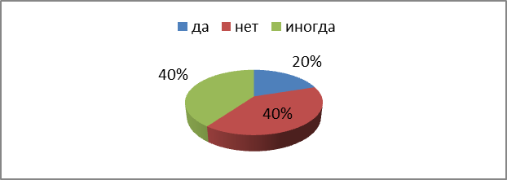
На вопрос «Вы не можете отключить телефон во время урока или важной встречи?»
да – 2 обучающихся (20%)
нет – 4 обучающихся (40%)
иногда – 4 обучающихся (40%)

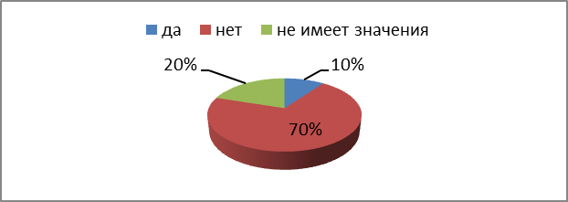
На вопрос «Вы хотите, чтобы у вашего сотового телефона был самый модный дизайн и украшения?»
да – 1 обучающихся (10%)
нет – 7 обучающихся (70%)
не имеет значения – 2 об-ся (20%)

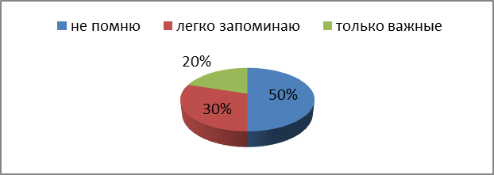
На вопрос «Вы не помните на память ни одного телефонного номера, полагаясь на телефонную книгу «трубки».
не помню – 5 об-ся (50%)
легко запоминаю – 3 об-ся (30%)
только важные – 2 об-ся (20%)


На вопрос: «Вы делаете телефонные звонки, даже когда в этом нет действительной необходимости»
нет – 8 обучающихся (80%)
иногда – 2 обучающихся (20%)


На вопрос: «Вы часто проверяете «мобильник» - не пропустили ли вы звонок или СМС»
да – 7 обучающихся (70%)
нет – 3 обучающихся (30%)

На вопрос: «Вы часто используете мобильный телефон, даже тогда, когда у вас есть обычный»
да – 7 обучающихся (70%)
нет – 3 обучающихся (30%)

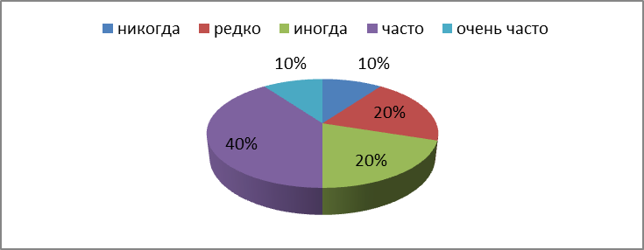
На вопрос: «Вы немедленно отвечаете на сообщение во время встречи или в классе?»
никогда – 1 обучающихся (10%)
редко – 2 обучающихся (20%)
иногда – 2 обучающихся (20%)
часто – 4 обучающихся (40%)
очень часто – 1 об-ся (10%)

Таким образом, данные, полученные мною в ходе исследования, подтвердили мысль о том, что 3 человека страдают «мобильной зависимостью» (30%), у 1 человека все в порядке (10%), 6 обучающихся имеют средние показатели (60%), но среди тех, у которых вроде бы все нормально, 4 человека (57%) имеют показатели, приближенные к показателям людей с «мобильной зависимостью». Гипотеза подтвердилась!? К большому сожалению!
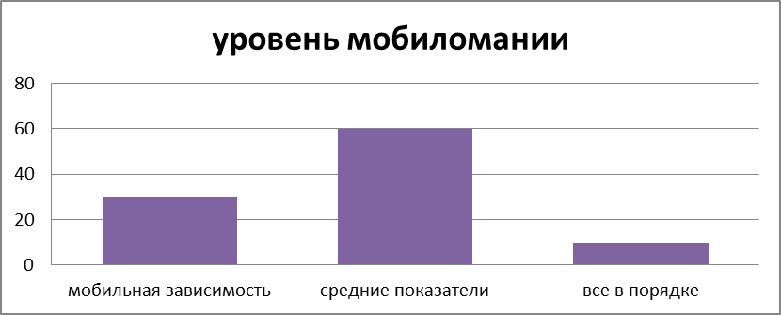

Для собственного интереса я задавала дополнительные вопросы:
1. Ваш оператор сотовой связи.
2. Ваши затраты на мобильный телефон.
3. Что вы предпочитаете: SMS-сообщения или звонки.
4. Как ваши родители относятся к участию в SMS-викторинах, скачиванию
контента: а – негативно;
б – нормально, ничего плохого в этом не видят;
в – не одобряют.
5.Какое количество мобильных телефонов находятся у вас в семье (старых и новых, всех)?
Участники опроса отдают предпочтение следующим операторам сотовой связи: билайн – 2 человека (20%), мегафон – 7 человек (70%), YOTA - 1 человек (10%).
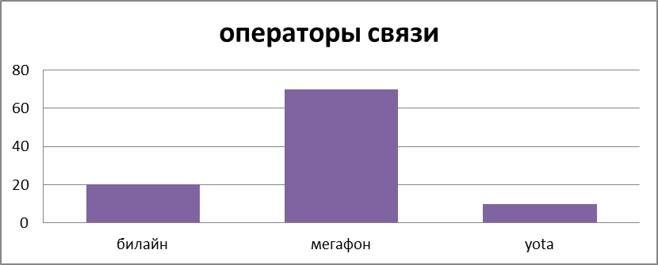

Затраты пользователей сотовой связи составляет в месяц:
- 200 рублей – 6 человек (60%) - 500 рублей – 1 человек (10%)
- 300 рублей – 3 человека (30%)
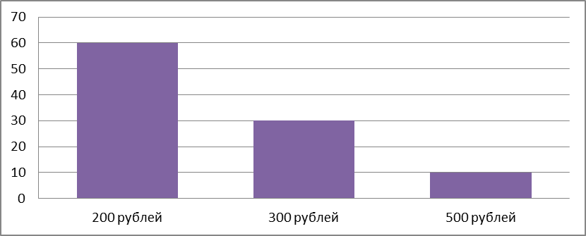

Большинство опрошенных отдают предпочтение звонкам – 8 человек (80%), остальные 2 человека (20%) СМС сообщениям.
Большинство родителей респондентов негативно относятся к участию в СМС-викторинах, скачиванию контента – 2 человека (20%), 3 человека (30%) не видят ничего плохого, 5 человек (50%) - не одобряют.
Но, в ответах на пятый вопрос, опять обнаружила, к сожалению, масштабную проблему. В семьях респондентов имеются 97 старых и новых мобильников! Вдруг оказался, мобильный телефон еще одна угроза экологии!
По материалам сети, на сегодняшний день в мире насчитывается около трёх миллиардов владельцев мобильных телефонов. Если бы каждый из них утилизировал по всем правилам экологической безопасности, хотя бы по одному отслужившему аппарату, удалось бы сократить употребление материалов на 240 000 тонн, выделение парниковых газов в атмосферу можно было бы сократить на величину, сопоставимую с выделением выхлопных газов четырьмя миллионами автомобилей. К сожалению, утилизация сотовых телефонов в большинстве стран должным образом не налажена, а в результате страдает экология всей планеты.

5. Заключение
Итак, мобиломания – это проблема одинокого человека в огромном свете, а мобильный телефон целый мир, уместившийся в кармане, желающих расстаться с которым почти нет. Для многих сотовый телефон – очередной способ самоутвердиться, воплощение желания «слиться с массой», где каждый владелец жизненно необходимого, как они считают, предмета. То есть «трубка» становится настолько неотъемлемой частью жизни, что во время отключения телефона молодые люди испытывают не только психологический, но и физический дискомфорт (врачи отмечают даже расстройство пищеварения, не говоря об ослаблении умственной активности и внимания).
Мобильная зависимость - это боязнь живого общения и отсутствие в реальном мире того, что вызывает положительные эмоции. И подросток пытается возместить такое отсутствие. Подростку может недоставать внимания в семье, или же, наоборот он пытается скрыться от чрезмерной опеки близких и родителей, убежать от проблем, которых все больше и больше обрушивается на него в период его вступления во взрослую жизнь. Для подростка звонки и SMS-сообщения по «мобильнику» являются показателем востребованности среди сверстников. В целом, эта зависимость - результат социальных перемен, произошедших в последнее десятилетие.
Всеобщая «мобилизация», предоставив неоценимую возможность всегда и везде быть на связи, сделала человека беззащитным перед бурным потоком информации. Мозг с трудом справляется с ее потоками, из-за чего человека одолевают депрессия, бессонница, ощущение, что он что-то не успевает. Проблема «молодежь - мобильный телефон» требует внимания со стороны родителей - именно они должны первыми обращать внимание на странное поведение детей, странное увлечение мобильными телефонами. Немаловажную роль в деле преодоления «мобильной зависимости» играют педагоги, которые совместно с родителями должны помочь ребенку - «мобилоголику» «вписаться» в группу сверстников, развить качества, повышающие его самооценку. Но главное - подросток, который тоже разумное существо, должен сам признать свою неспособность отказаться от использования мобильного телефона, самому «встать на путь истинный», ведь исправить существующее положение вещей возможно лишь с его участием. Иначе ни психотерапевты, ни ужасающие статистические данные и результаты исследований и опытов, целью которых было обнаружить влияние мобильного телефона на человека, не помогут.
Главное помнить: телефон - для человека, а не человек для телефона!
Я считаю, профилактику «мобиломании» все же нужно начинать со школы. Для этого разработала правила пользования мобильными телефонами в школе. Эти правила хочу предложить своим сверстникам, широкой общественности, а также администрации школы, как проект локального нормативного акта школы (Приложение).
Работа над проектом показала мне, что следует продолжить эту тему и в следующем году. Я думаю о бизнес-проекте по утилизации старых мобильных телефонов, тем самым хочу внести свой вклад в решении экологической проблемы, получая при этом и выгоду себе, возможно, для покупки нового сотового телефона! :-)

6.Литература

- http://superstile.ru/news/3019/ «Мобиломания».
- http://www.trubka.lv/ «Что может сделать излучение мобильного телефона».
- http://blog.phonezone.ru/ «Мобильник как причина психологических расстройств».
- http://www.logof.net/razdel/mobilnik «Подростки, телефоны и зависимость».
- http://www.dni.ru/news/world/2006/9/14/90254.html «Мобильники опасны для психики».
- http://www.spusk.com.ua/8_3226.html «Подростки - «золотое дно» сотовых операторов».
- http://www.saveplanet.su/articles_88.html SavePlanet.su Сохраним Планету.

Приложение
Правила пользования мобильными телефонами в школе

Общие правила

Мобильный телефон является личной собственностью обучающихся.
Администрация школы не несет ответственности за личные вещи обучающихся.
Мобильные телефоны не должны препятствовать осуществлению образовательного процесса.
Недопустимо прерывать общение с учителем ради ответа на звонок или сообщение.

На занятиях

Во время урока мобильные телефоны необходимо отключить либо установить режим без звука.
Во время урока участникам образовательного процесса запрещено использовать телефон как источник информации, как калькулятор, как фотоаппарат или камеру, как непосредственно телефон.
Мобильный телефон не должен находиться на парте, в руках, в пределах видимости.
В случае нарушения данного положения педагог может изъять телефон на время урока, поместив его на стол учителя или иное видное место.
Если обучающийся, пользующийся телефоном, мешает вести урок и нарушает права других обучающихся на образование, учитель имеет право обратиться администрации школы, поставив вопрос о надлежащем поведении обучающегося.

Во внеурочное время на территории школы

В целях безопасности обучающимся рекомендуется не оставлять мобильный телефон без присмотра.
Обучающиеся имеют право использовать телефон по мере необходимости.
При возникновении конфликтных ситуаций, связанных с использованием мобильного телефона, учитель имеет право его изъять на время, поставив в известность родителей (или лиц их заменяющих).

